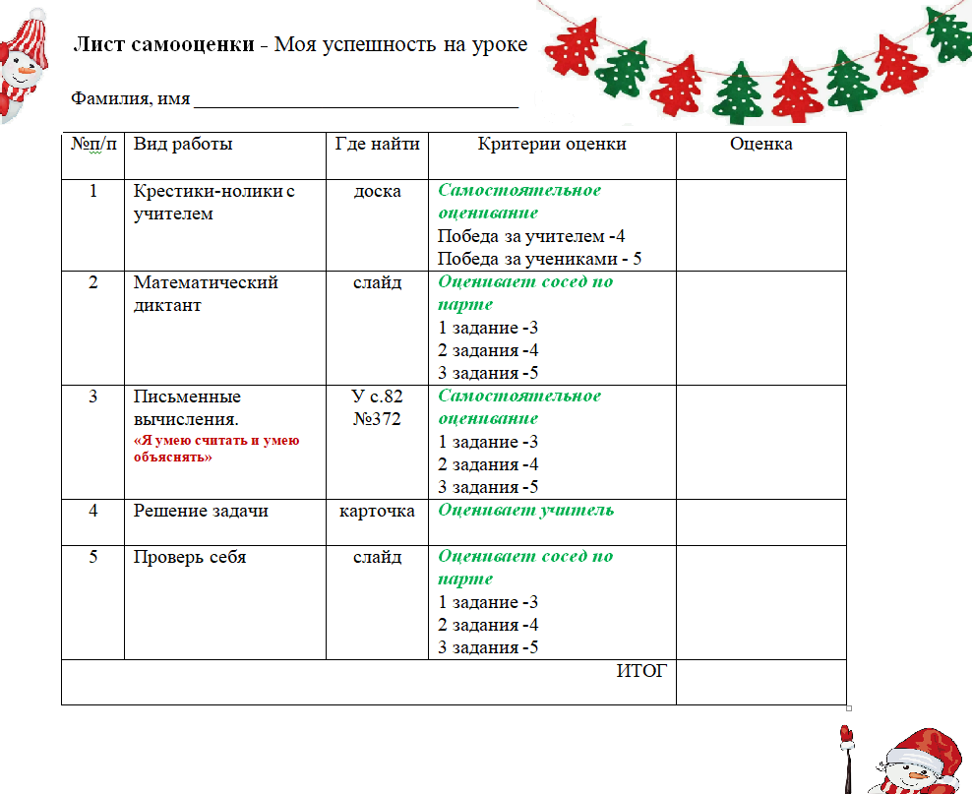



**Лист самооценки -** Моя успешность на уроке

Фамилия, имя _________________________________

|  |  |  |  |  |
| --- | --- | --- | --- | --- |
| №п/п | Вид работы | Где найти | Критерии оценки | Оценка |
| 1 | Крестики-нолики с учителем | доска | ***Самостоятельное оценивание***  Победа за учителем -4  Победа за учениками - 5 |  |
| 2 | Математический диктант | слайд | ***Оценивает сосед по парте***  1 задание -3  2 задания -4  3 задания -5 |  |
| 3 | Письменные вычисления.  **«Я умею считать и умею объяснять»** | У с.82 №372 | ***Самостоятельное оценивание***  1 задание -3  2 задания -4  3 задания -5 |  |
| 4 | Решение задачи | карточка | ***Оценивает учитель*** |  |
| 5 | Проверь себя | слайд | ***Оценивает сосед по парте***  1 задание -3  2 задания -4  3 задания -5 |  |
| ИТОГ | | | |  |